Безопасная горка
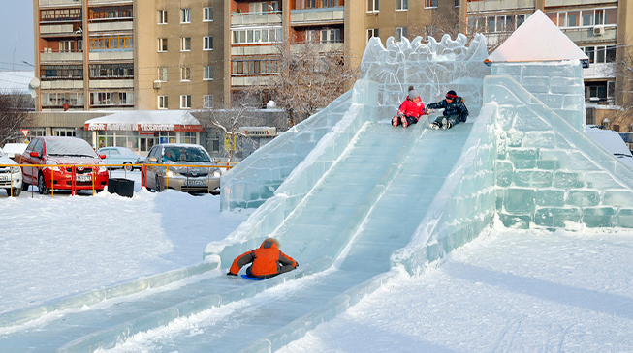
Помните, каково было проснуться в снежное, солнечное утро в зимние каникулы?
В детстве мы все любили кататься с горки, на санках, лыжах или просто так. Вспомните, как вы чувствовали себя, когда летели с горы на санках, а холодный ветер дул вам в лицо.
Будучи ребенком, мы не думали об опасности катания с горы на санках лыжах, сноубордах, снегокатах.
Родители имеют полное право беспокоиться о безопасности своего ребенка на горке. Многочисленные исследования демонстрируют, что травмы, в том числе тяжелые и даже со смертельным исходом, вполне реальны при катании. Люди часто думают, что катание с горки – это, в основном, безопасное зимнее занятие с низким риском получения травм. Тем не менее, значительное количество черепно-мозговых травм (43%) связано именно с катанием на горках. Другие наиболее распространенные травмы на горках включают переломы конечностей (чаще всего запястья), вывихи (чаще всего плеча и колена) и растяжения связок.
Чтобы избежать несчастного случая на горке, ознакомьтесь с несколькими правилами.
1. Выбор места для катания. При выборе места для катания с горы важно выбрать безопасную зону. Безопасность горки обеспечивается ее наклоном, удаленностью от дороги, достаточным местом для остановки, безопасной зоной подъема на горку, отсутствием на пути деревьев, заборов, игровых площадок, других препятствий, отсутствием поблизости не полностью замерзших водоемов.
2. Дети под присмотром. Дети должны постоянно находиться под присмотром взрослых, но важно уделять дополнительное внимание, когда они занимаются потенциально опасной деятельностью, такой как катание с горок. Известно, что 71% всех травм на горках происходит без присмотра взрослых, а частота случаев травм значительно снижается, если катание с горок проходит под наблюдением взрослых. Взрослые должны следить за тем, чтобы все участники безопасно катались на горках, и не допускать излишне рискованного поведения.
3. Используемое оборудование. Убедитесь, что все оборудование, используемое для катания на горках, безопасно и в хорошем рабочем состоянии. Кроме того, не следует использовать для катания с горы не предназначенные для этого предметы (крышки мусорных баков, подносы, брезент и др.). Снегокаты с рулевым управлением являются самым безопасным выбором среди санок.
4. Использование защиты. Шлемы позволяют предотвратить 85% черепно-мозговых травм. Рекомендуется использовать шлемы, в том числе для катания на санках, особенно детям младше 12 лет. Санки могут развивать скорость более 20-25 км/ч, и если катающийся падает или врезается куда-то, последствия могут быть значительными и даже смертельными.
5. Положение при катании. Всегда катайтесь с горки в положении «лицом вперед». Лежа на животе человек более склонен к травмам головы, а также такое положение не позволяет контролировать свое движение.
6. Время катания. Катание с горы при плохом освещении увеличивает вероятность столкновения с невидимым препятствием. Катние в дневное время - это простой способ предотвратить травмы.
7. Одежда для катания. Многие травмы, возникающие во время катания с горки, являются результатом воздействия холода. Одевайтесь тепло, прежде чем отправиться на склоны. Избегайте шарфов, незакрепленных аксессуаров или другой одежды, которая может попасть под движущиеся санки/лыжи и создать опасность.
Соблюдение этих несложных правил поможет сделать катание с горок не только веселым, но и безопасным для вас и ваших детей. Катайтесь на здоровье!

